**Planning et description des taches :**

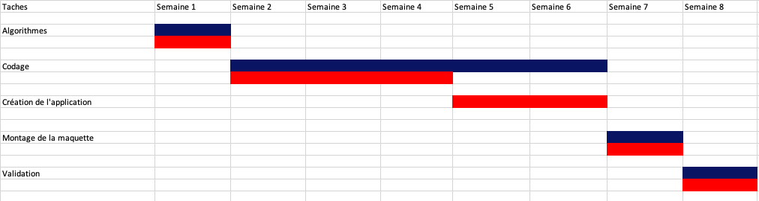

*Diagramme de Gantt*

Coline Massuel

Jade Evrard

**Algorithmes :**

-Algorithme luminosité

-Algorithme humidité

-Algorithme application

-Algorithme niveau d’eau

**Codage**

-Programme capteur d’humidité

-Programme capteur de luminosité

-Programme capteur de niveau d’eau

-Programme arrosage automatique

-Programme allumage automatique

-Programme alerte réservoir

**Création de l’application**

-Créer l’application permettant de prévenir l’utilisateur que le réservoir est presque vide, prévenant l’utilisateur du taux d’humidité de la terre…

**Montage de la maquette**

-Assemblage de la maquette : pot de fleur + lampe + différents capteurs + Réservoir d’eau + pompe + tuyau

**Validation et derniers ajustements**

-Vérification des programmes et du montage final